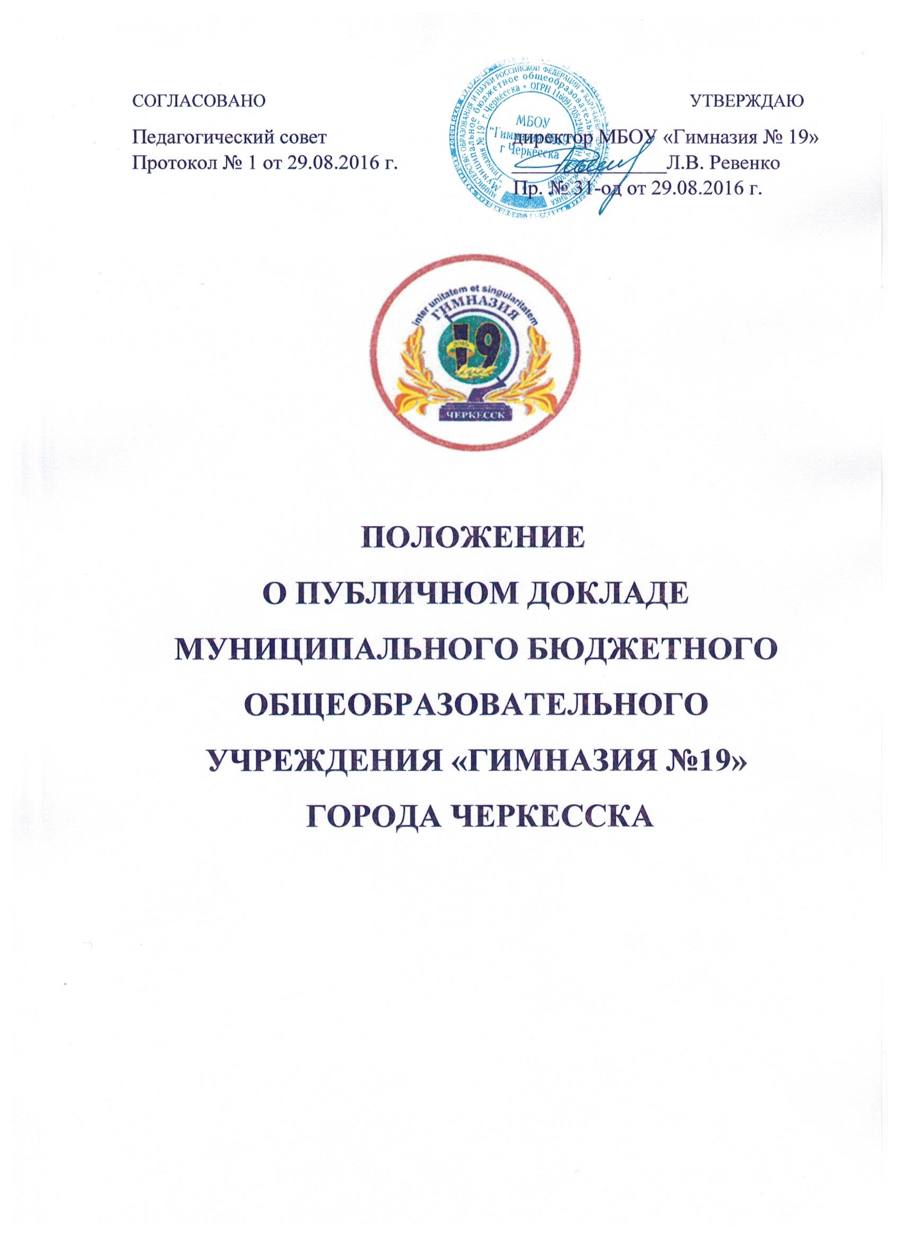

- Общие положения
Настоящее положение разработано в соответствии с ФЗ № 273 от 29.12.2013 «Об образовании в Российской Федерации»
Публичный доклад - аналитический публичный документ в форме периодического отчета образовательного учреждения перед обществом, обеспечивающий регулярное (ежегодное) информирование всех заинтересованных сторон о состоянии и перспективах развития системы образования или образовательного учреждения.
Публичный доклад адресован широкому кругу читателей: представителям органов законодательной и исполнительной власти, учащимся и/или их родителям, работникам системы образования, представителям средств массовой информации, общественным организациям и другим заинтересованным лицам.
Основными целями Публичного доклада являются:
обеспечение информационной основы для организации диалога и согласования интересов всех участников образовательного процесса, включая представителей общественности;
информирование потребителей образовательных услуг о приоритетных направлениях развития образовательного учреждения, планируемых мероприятиях и ожидаемых результатах деятельности.
Особенности Публичного доклада:
аналитический характер текста, предполагающий представление фактов и данных, а также их оценку и обоснование тенденций развития;
ориентация на широкий круг читателей, что определяет доступный стиль изложения и презентационный тип оформления;
регулярность предоставления Публичного доклада (раз в год).
II. Основные требования к Публичному докладу
1. В подготовке Доклада принимают участие представители всех групп участников образовательного процесса: педагоги, школьные администраторы, обучающиеся, родители.
2. Доклад включает в себя аннотацию, основную часть (текстовая часть по разделам, иллюстрированная необходимыми графиками, диаграммами, таблицами и др.), приложения с табличным материалом.
3. Доклад подписывается совместно директором общеобразовательного учреждения и председателем управляющего совета.
4. Доклад публикуется и распространяется в формах, возможных для общеобразовательного учреждения – в местных СМИ, в виде отдельной брошюры, средствами «малой полиграфии» (ксерокопирование), в сети Интернет и др.
5. Учредитель общеобразовательного учреждения, в пределах имеющихся средств и организационных возможностей, содействует публикации и распространению Доклада.
6. Доклад является документом постоянного хранения, администрация общеобразовательного учреждения обеспечивает хранение Докладов и доступность Докладов для участников образовательного процесса.
Структура Доклада
7. Доклад содержит в себе следующие основные разделы:
7.1. Общая характеристика общеобразовательного учреждения (включая особенности района его нахождения, в том числе особенности экономические, климатические, социальные, транспортные и др.).
7.2. Состав обучающихся (основные количественные данные, в том числе по возрастам и классам обучения; обобщенные данные по месту жительства, социальным особенностям семей, обучающихся).
7.3. Структура управления общеобразовательного учреждения, его органов самоуправления.
7.4. Условия осуществления образовательного процесса, в т. ч. материально-техническая база, кадры.
7.5. Учебный план общеобразовательного учреждения. Режим обучения.
7.6. Кадровое обеспечение образовательного процесса.
7.7. Финансовое обеспечение функционирования и развития общеобразовательного учреждения (основные данные по получаемому бюджетному финансированию, привлеченным внебюджетным средствам, основным направлениям их расходования).
7.8. Результаты образовательной деятельности, включающие в себя результаты внешней оценки (основные учебные результаты обучающихся и выпускников последнего года, в том числе на ЕГЭ, внешней аттестации выпускников основной школы, в процессах регионального и/или аттестационного образовательного тестирования, на олимпиадах, ученических конкурсах, спортивных соревнованиях, мероприятиях сфере искусства, технического творчества и др.).
7.9. Состояние здоровья школьников, меры по охране и укреплению здоровья.
7.10. Организация питания.
7.11. Обеспечение безопасности.
7.12. Перечень дополнительных образовательных услуг, предоставляемых общеобразовательным учреждением (в том числе на платной договорной основе), условия и порядок их предоставления.
7.13. Социальная активность и социальное партнерство общеобразовательного учреждения (сотрудничество с вузами, учреждениями среднего профобразования, предприятиями, некоммерческими организациями и общественными объединениями; социально значимые мероприятия и программы общеобразовательного учреждения и др.). Публикации в СМИ об общеобразовательном учреждении.
7.14. Основные сохраняющиеся проблемы общеобразовательного учреждения (в том числе, не решенные в отчетном году).
7.15. Основные направления ближайшего (на год, следующий за отчетным) развития общеобразовательного учреждения.
8. В заключение каждого раздела представляются краткие итоговые выводы, обобщающие и разъясняющие приводимые данные.
Особое значение имеет ясное обозначение тех конкретных результатов, которых добилось общеобразовательное учреждение за отчетный год, по каждому из разделов Доклада.
Информация по каждому из разделов представляется в сжатом виде, с максимально возможным использованием количественных данных, таблиц, списков и перечней. Текстовая часть каждого из разделов должна быть минимизирована, с тем, чтобы Доклад в общем своем объеме был доступен для прочтения, в том числе обучающимися и их родителями. Изложение не должно содержать в себе специальных терминов, понятных лишь для узких групп профессионалов (педагогов, экономистов, управленцев и др.).
III. Подготовка Доклада
9. Подготовка Доклада является длительным организованным процессом (от 6 до 9 мес.) и включает в себя следующие этапы:
- утверждение состава и руководителя (координатора) рабочей группы, ответственной за подготовку Доклада (как правило, соответствующая рабочая группа включает в себя представителей администрации, органа (органов) самоуправления общеобразовательного учреждения, педагогов, обучающихся и их родителей;
- утверждение графика работы по подготовке Доклада;
- разработка структуры Доклада (может осуществляться на специальном проектном семинаре);
- утверждение структуры доклада;
- сбор необходимых для Доклада данных (в том числе посредством опросов, анкетирования, иных социологических методов, мониторинга);
- написание всех отдельных разделов доклада, его аннотации, сокращенного (например, для публикации в местных СМИ) варианта;
- представление проекта Доклада на расширенное заседание органа самоуправления общеобразовательного учреждения, обсуждение;
- доработка проекта Доклада по результатам обсуждения;
- утверждение Доклада (в том числе сокращенного его варианта) и подготовка его к публикации.
IV. Публикация Доклада
10. Подготовленный утвержденный Доклад публикуется и доводится до общественности.
11. В целях публикации и презентации Доклада рекомендуются:
- проведение специального общешкольного родительского собрания (конференции), педагогического совета или (и) собрания трудового коллектива, собраний и встреч с учащимися;
- выпуск сборника (брошюры) с полным текстом Доклада;
- направление электронного файла с текстом Доклада в семьи обучающихся, имеющие домашние компьютеры;
- публикация сокращенного варианта Доклада в местных СМИ;
- размещение Доклада на Интернет-сайте общеобразовательного учреждения;
Информирование общественности может проводиться также через муниципальные информационно-методические центры, органы местной администрации.
12. В Докладе целесообразно указать формы обратной связи - способы (включая электронные) направления в общеобразовательное учреждение вопросов, замечаний и предложений по Докладу и связанными с ним различными аспектами деятельности общеобразовательного
Требованиями к качеству информации, включаемой в Публичный доклад, являются:
актуальность - информация должна соответствовать интересам и информационным потребностям общественности;
достоверность - информация должна быть точной и обоснованной. Сведения, содержащиеся в докладе, подкрепляются ссылками на источники первичной информации. Источники информации должны отвечать критерию надежности;
необходимость и достаточность - приводимые данные и факты должны служить исключительно целям обоснования или иллюстрации определенных тезисов и положений Публичного доклада. Дополнительная информация может быть приведена в приложении.
Решение о том, является ли та или иная информация актуальной, основывается на консультациях с потребителями образовательных услуг и выборе вопросов, представляющих общественный интерес.
Публичный доклад должен включать аналитическую информацию, основанную на показателях, содержательно характеризующих состояние и тенденции развития образовательного учреждения.
Основными источниками информации для Публичного доклада являются:
государственная статистическая отчетность гимназии;
официальные региональные и муниципальные мониторинговые исследования;
репрезентативные социологические и психологические исследования, данные внутреннего мониторинга гимназии.
Представляемые в Публичном докладе данные должны быть интерпретированы и прокомментированы с точки зрения их значения для участников образовательного процесса.
Одним из важных требований к Публичному докладу является доступность изложения - соответствие характера предоставления информации (язык, стиль, оформление и др.) возможностям восприятия потенциальных читателей.

Срок действия Положения не ограничен.
Возможно внесение изменений и дополнений

